НАЦІОНАЛЬНИЙ ТЕХНІЧНИЙ УНІВЕРСИТЕТ УКРАЇНИ
“КИЇВСЬКИЙ ПОЛІТЕХНІЧНИЙ ІНСТИТУТ
імені ІГОРЯ СІКОРСЬКОГО”

ЗВІТ
з лабораторної роботи №1
з навчальної дисципліни “Машинне Навчання”

Тема:
«Використання бібліотек Pandas та Matplotlib»
Варіант 19

Виконав студент групи ТР–12
Руденко Владислав_________
Лабораторну роботу захищено
з оцінкою _________________

Київ 2024

Завдання:
1. Відкрити та зчитати файл з даними.
2. Визначити та вивести кількість записів та кількість полів у кожному записі.
3. Вивести К+7 перших та 5К-3 останніх записів.
4. Визначити та вивести тип полів кожного запису.
5. Привести поля, що відповідають обсягам продаж, до числового вигляду (показати, що це виконано).
6. Ввести нові поля:
a. Сумарний обсяг продаж автомобілів (нових та б/в) у кожний період;
b. Сумарний дохід від продажу автомобілів (нових та б/в) у кожний період;
c. Різницю в обсязі продаж нових та б/в автомобілів у кожній період.
7. Змінити порядок розташування полів таким чином: Рік, Місяць, Сумарний дохід, Дохід від продажу нових автомобілів, Дохід від продажу б/в автомобілів, Сумарний обсяг продаж, Обсяг продаж нових автомобілів, Обсяг продаж б/в автомобілів, Різниця між обсягами продаж нових та б/в автомобілів.
8. Визначити та вивести:
a. Рік та місяць, у які нових автомобілів було продано менше за б/в;
b. Рік та місяць, коли сумарний дохід був мінімальним;
c. Рік та місяць, коли було продано найбільше б/в авто.
9. Визначити та вивести:
a. Сумарний обсяг продажу транспортних засобів за кожен рік;
b. Середній дохід від продажу б/в транспортних засобів в місяці М, де М – це порядковий номер у списку підгрупи за абеткою.
10. Побудувати стовпчикову діаграму обсягу продаж нових авто у році 20YY, де дві останні цифри року визначаються як 17 – порядковий номер у списку підгрупи за абеткою.
11. Побудувати кругову діаграму сумарного обсягу продаж за кожен рік.
12. Побудувати на одному графіку:
a. Сумарний дохід від продажу нових авто;
b. Сумарний дохід від продажу старих авто.

Хід Роботи:
- Відкрити та зчитати файл з даними.
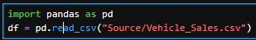
- Визначити та вивести кількість записів та кількість полів у кожному записі.
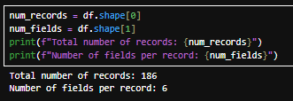
- Вивести К+7 перших та 5К-3 останніх записів.
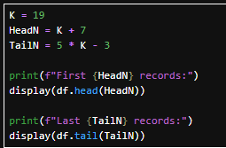
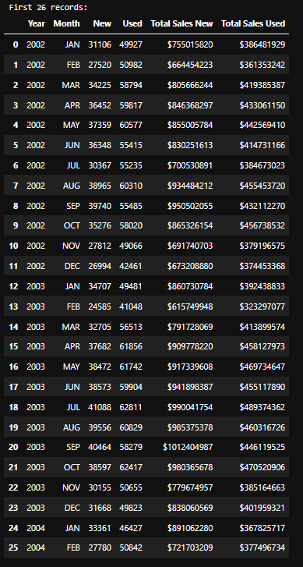
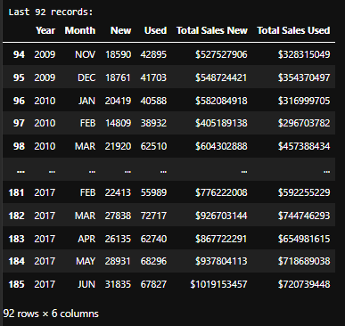
- Визначити та вивести тип полів кожного запису.
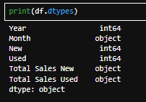
- Привести поля, що відповідають обсягам продаж, до числового вигляду (показати, що це виконано).
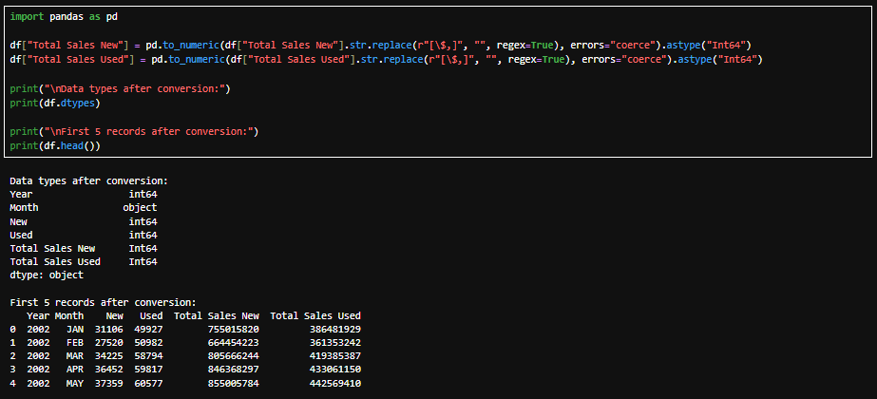
- Ввести нові поля:
a. Сумарний обсяг продаж автомобілів (нових та б/в) у кожний період;
b. Сумарний дохід від продажу автомобілів (нових та б/в) у кожний період;
c. Різницю в обсязі продаж нових та б/в автомобілів у кожній період.

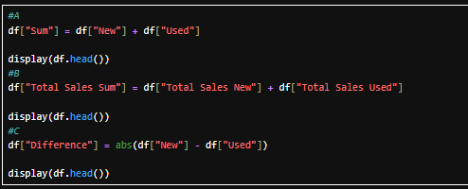
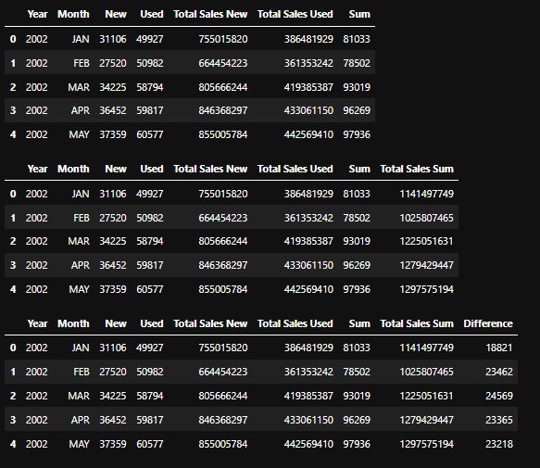
- Змінити порядок розташування полів таким чином: Рік, Місяць, Сумарний дохід, Дохід від продажу нових автомобілів, Дохід від продажу б/в автомобілів, Сумарний обсяг продаж, Обсяг продаж нових автомобілів, Обсяг продаж б/в автомобілів, Різниця між обсягами продаж нових та б/в автомобілів.
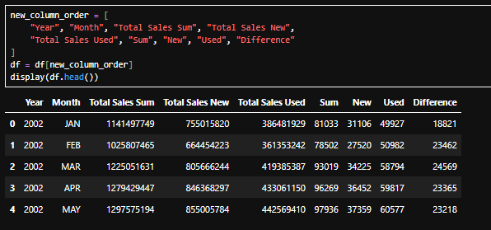
8. Визначити та вивести:
a. Рік та місяць, у які нових автомобілів було продано менше за б/в;
b. Рік та місяць, коли сумарний дохід був мінімальним;
c. Рік та місяць, коли було продано найбільше б/в авто.
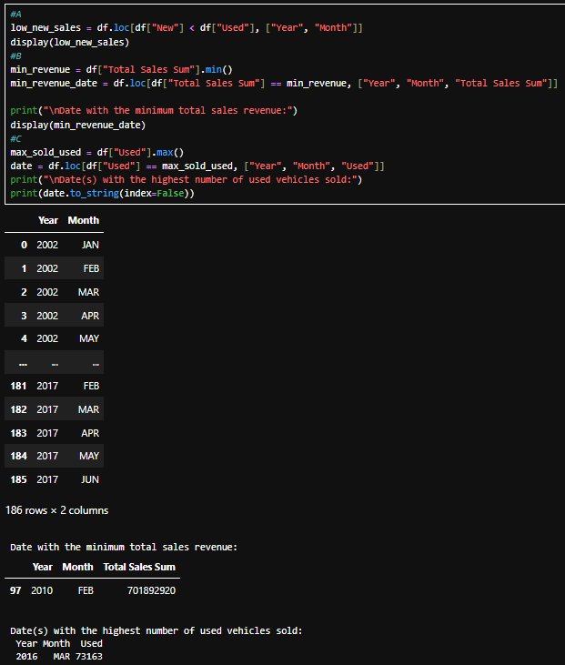
9. Визначити та вивести:
a. Сумарний обсяг продажу транспортних засобів за кожен рік;
b. Середній дохід від продажу б/в транспортних засобів в місяці М, де
М – це порядковий номер у списку підгрупи за абеткою.
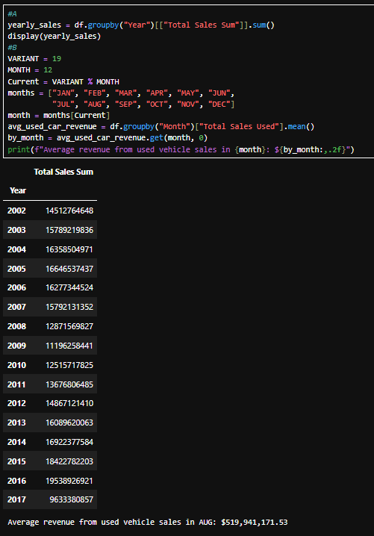
10. Побудувати стовпчикову діаграму обсягу продаж нових авто у році 20YY, де дві останні цифри року визначаються як 17 – порядковий номер у списку підгрупи за абеткою.
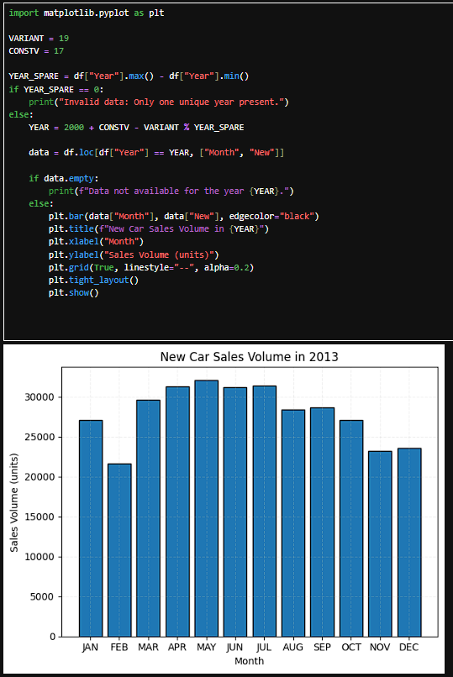
11. Побудувати кругову діаграму сумарного обсягу продаж за кожен рік.
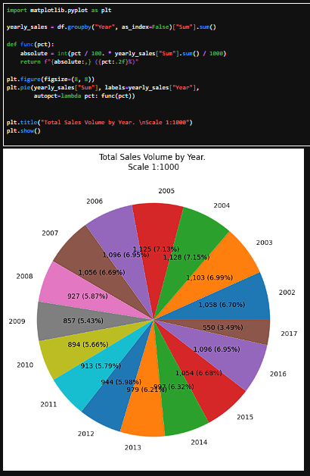
12. Побудувати на одному графіку:
a. Сумарний дохід від продажу нових авто;
b. Сумарний дохід від продажу старих авто.
